第五章 不定积分
一、填空题
1、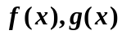为同一个函数的原函数，说明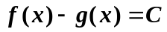，将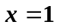代入得
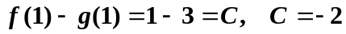， 于是得： 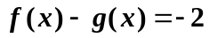
2、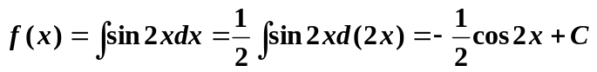， 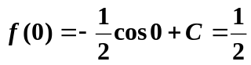得C = 1，于是有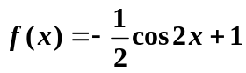
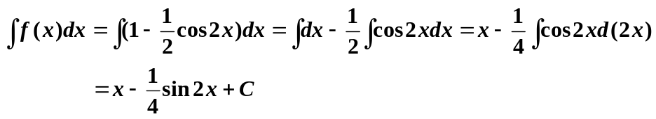
3、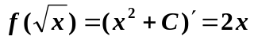，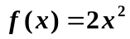，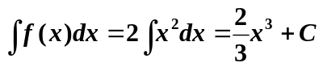
4、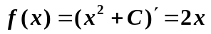，
5、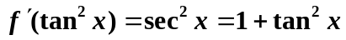，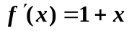
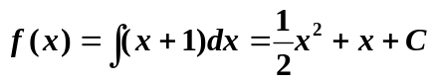，代入已知条件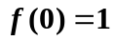得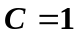，所以
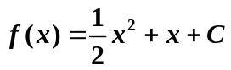
6、由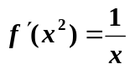 得 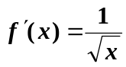， 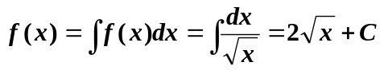
7、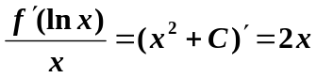 ， 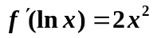，设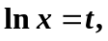则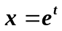，换元得
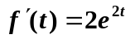，即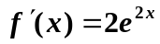 ，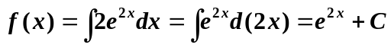
8、因为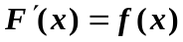，所以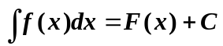；
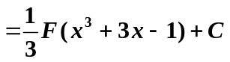
9、
10、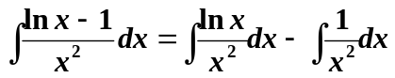， 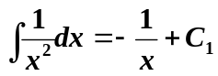
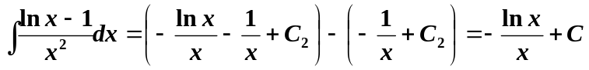 其中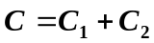
11、
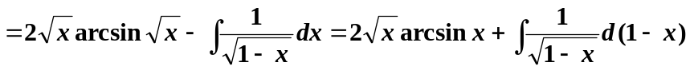
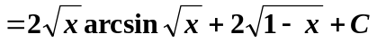
12、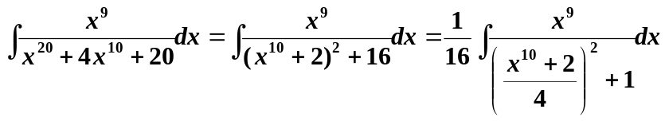
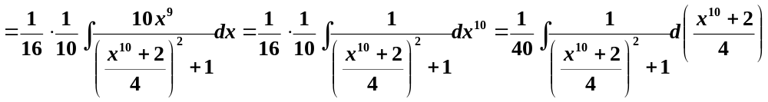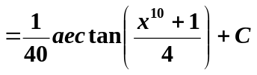
13、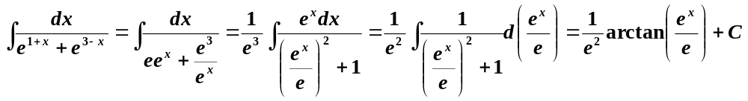 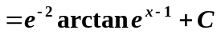
14、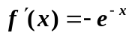，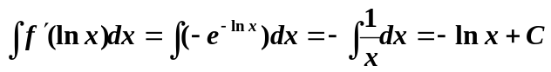
15、
=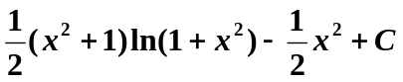 将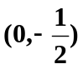代入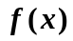得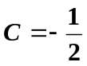
故:
16、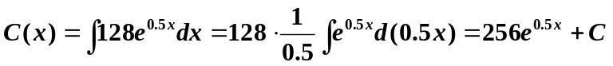
C是固定成本，所以 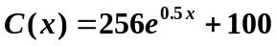
17、设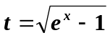，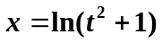，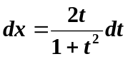 则
18、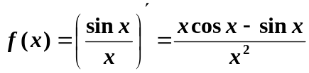，
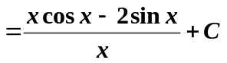
19、
20、
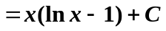
二、选择题
1、A、C不正确，等式右边少了积分常数C；D也不正确，等式右边不是微分；选B
2、A、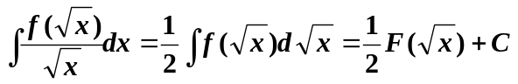
B、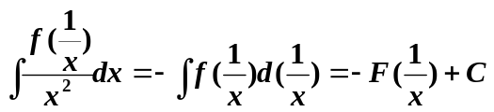
C、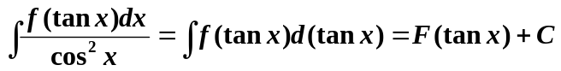
D、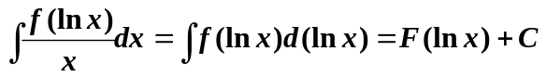 选A
3、A、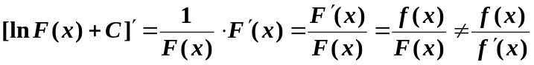 所以该备选答案错误；
由上计算结果知B，D也是错误的。 选C
4、对4个备选答案求导数知A，B，D答案的导数均不等于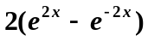，所以都是错的；
选C
5、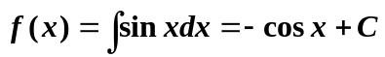
，由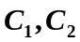取值的任意性知，只有B正确。 选B
6、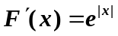而在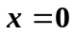处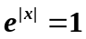，所以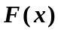在处可导，在处连续，
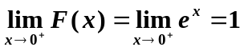， 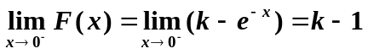
由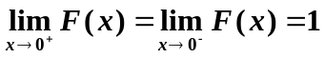得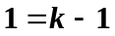 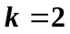 选C
7、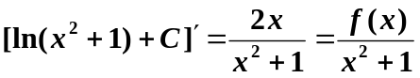， 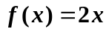 选B
8、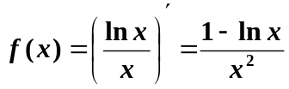
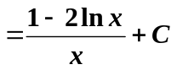 选A

